Отчёт по лабораторной работе №10

Работа с файлами средствами NASM

Новикова Анастасия Андреевна

Содержание

# 1 Цель работы

Приобретение навыков написания программ для работы с файлами.

# 2 Задание

1. Задание лабораторной работы
2. Задание для самостоятельной работы

# 3 Выполнение лабораторной работы

## 3.1 Задание лабораторной работы

Создаю каталог для программ лабораторной работы №10, перехожу в него и создаю файлы: lab10-1.asm,readme-1.txt,readme-2.txt (рис. 1).

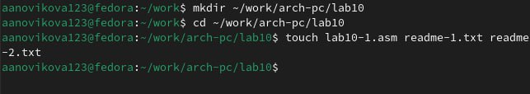

Рис. 1: Создание рабочего пространства

Перемещаю файл in_out.asm, так как он понадобится для дальнейшей работы (рис. 2).

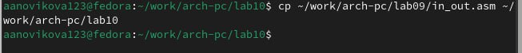

Рис. 2: Копирование файла

Ввожу в файл lab10-1.asm текст программы из листинга 10.1. Чтобы программа работала, изменяю название файла, в котором будет отображаться моё сообщение (меняю readme.txt на readme-1.txt) (рис. 3).

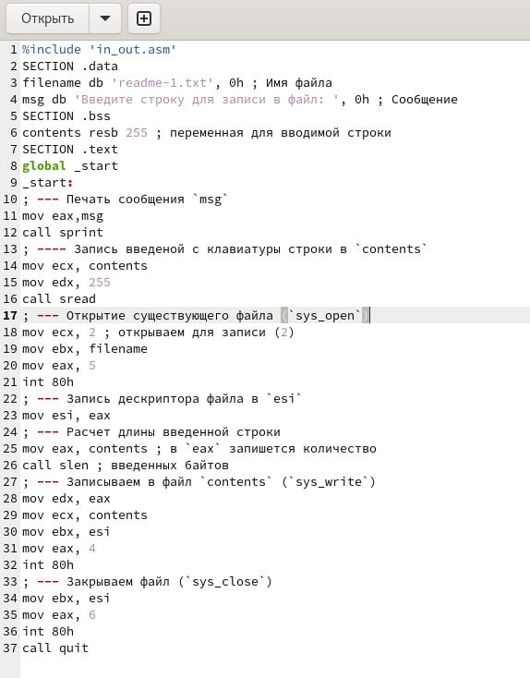

Рис. 3: Редактирование программы

Создаю исполняемый файл, ввожу с клавиатуры сообщение, которое переместится в файл readme-1.txt, после чего распаковываю данный файл и убеждаюсь, что мое сообщение находится именно там (рис. 4).

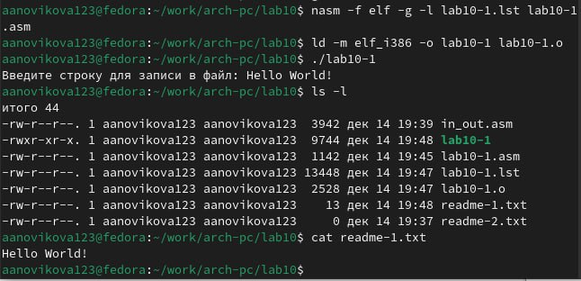

Рис. 4: Запуск кода программы

С помощью команды chmod изменяю права доступа к исполняемому файлу lab10-1, запрещая его выполнение во всех трех группах (пользователю,члену команды пользователя и всем остальным) и проверяю команду с помощью ls (рис. 5).

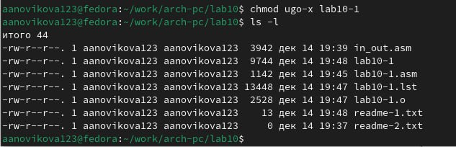

Рис. 5: Изменение прав доступа

Пробую запустить исполняемый файл, но мне отказывают в доступе (рис. 6).

Проверка изменений

Рис. 6: Проверка изменений

С помощью команды chmod изменяю права доступа к файлу lab10-1.asm с исходным текстом программы, добавляя права на исполнение для всех пользователей (рис. 7).

Изменение прав доступа

Рис. 7: Изменение прав доступа

Совершаю проверку (рис. 8). Так как исполняется просто файл с текстом, невозможно распознать команды, которые там прописаны.

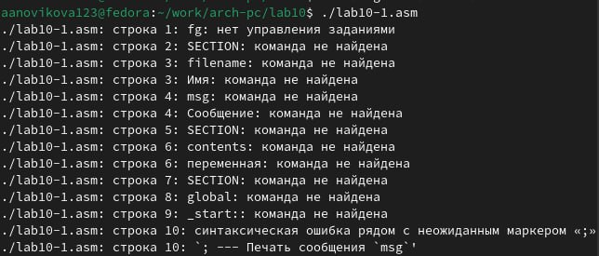

Рис. 8: Проверка изменений

В соответствии с ***20 вариантом*** из таблицы (— rw- -w-; 001 011 111) предоставляю права доступа к файлу readme-1.txt в символьном виде (рис. 9). А к readme-2.asm в численном (рис. 10).

Предоставление прав доступа к readme-1.txt

Рис. 9: Предоставление прав доступа к readme-1.txt

Предоставление прав доступа к readme-2.txt

Рис. 10: Предоставление прав доступа к readme-2.txt

С помощью команды ls и ключа -l проверяю права у 1 файла (рис. 11). И у 2 (рис. 12).

Проверка изменений для readme-1.txt

Рис. 11: Проверка изменений для readme-1.txt

Проверка изменений для readme-2.txt

Рис. 12: Проверка изменений для readme-2.txt

## 3.2 Задание для самостоятельной работы

Создаю новый файл lab10-2.asm для написания кода программы (рис. 13).

Создание файла

Рис. 13: Создание файла

Пишу код программы (рис. 14), который работает по следующему алгоритму:

• Вывод приглашения “Как Вас зовут?” • ввести с клавиатуры свои фамилию и имя • создать файл с именем name.txt • записать в файл сообщение “Меня зовут” • дописать в файл строку введенную с клавиатуры • закрыть файл

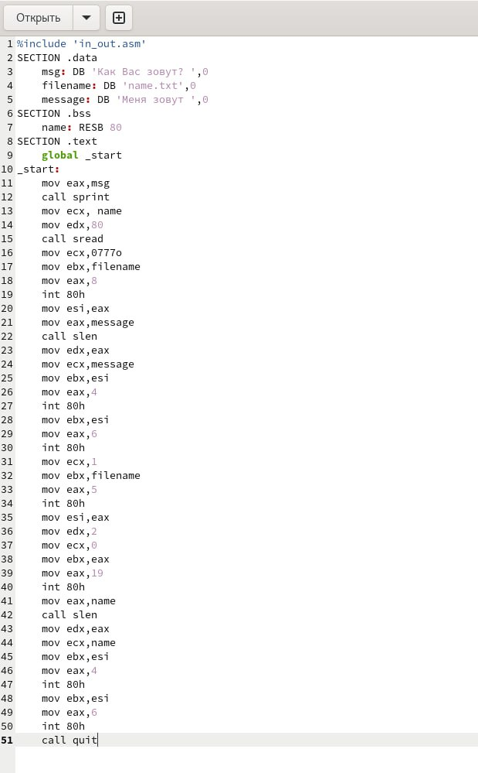

Рис. 14: Код программы

%include 'in_out.asm'  
SECTION .data  
 msg: DB 'Как Вас зовут? ',0  
 filename: DB 'name.txt',0  
 message: DB 'Меня зовут ',0  
SECTION .bss  
 name: RESB 80  
SECTION .text  
 global _start  
_start:  
 mov eax,msg  
 call sprint  
 mov ecx, name  
 mov edx,80  
 call sread  
 mov ecx,0777o  
 mov ebx,filename  
 mov eax,8  
 int 80h  
 mov esi,eax  
 mov eax,message  
 call slen  
 mov edx,eax  
 mov ecx,message  
 mov ebx,esi  
 mov eax,4  
 int 80h  
 mov ebx,esi  
 mov eax,6  
 int 80h  
 mov ecx,1  
 mov ebx,filename  
 mov eax,5  
 int 80h  
 mov esi,eax  
 mov edx,2  
 mov ecx,0  
 mov ebx,eax  
 mov eax,19  
 int 80h  
 mov eax,name  
 call slen  
 mov edx,eax  
 mov ecx,name  
 mov ebx,esi  
 mov eax,4  
 int 80h  
 mov ebx,esi  
 mov eax,6  
 int 80h  
 call quit

Запускаю программу и убеждаюсь,что она работает исправно (рис. 15).

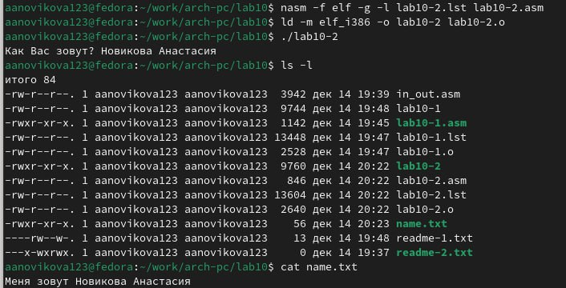

Рис. 15: Запуск кода программы

# 4 Выводы

В ходе лабораторной работы были приобретены навыки написания программ для работы с файлами.